รายงานผลการปฏิบัติงานสืบสวน ประจำเดือนตุลาคม
ประจำปีงบประมาณ พ.ศ. 2568
สถานีตำรวจภูธรพยุหะคีรี

งานสืบสวน
วันที่ 3 ต.ค.2567 เวลา 13.30 น.ภายใต้การอำนวยการสั่งการของ พ.ต.อ.สมบูรณ์
ทองลอย ผกก. สภ.พยุหะคีรี, พ.ต.ท.กรรณ์ ยาวิชัย รอง ผกก.สส.สภ.พยุหะคีรี, พ.ต.ท.สุรชัย
แช่มช้อย สว.สส.สภ.พยุหะคีรี มอบหมายให้ ร.ต.อ.วิเชียร รินสันเทียะ รอง สว.สส.สภ.พยุหะคีรี
พร้อมชุดสืบสวน สภ.พยุหะคีรี, ชุดสืบสวน สภ.เมืองราชบุรี
จับกุมผู้ต้องหา 1 ราย
ในความผิดฐาน หมิ่นประมาทโดยการโฆษณา
สถานที่จับกุม สวนสาธารณะต่างระดับนิรันดร์ฮิลล์ ม.7 ถ.เพชรเกษม ต.ดอนตะโก อ.เมืองราชบุรี จ.ราชบุรี

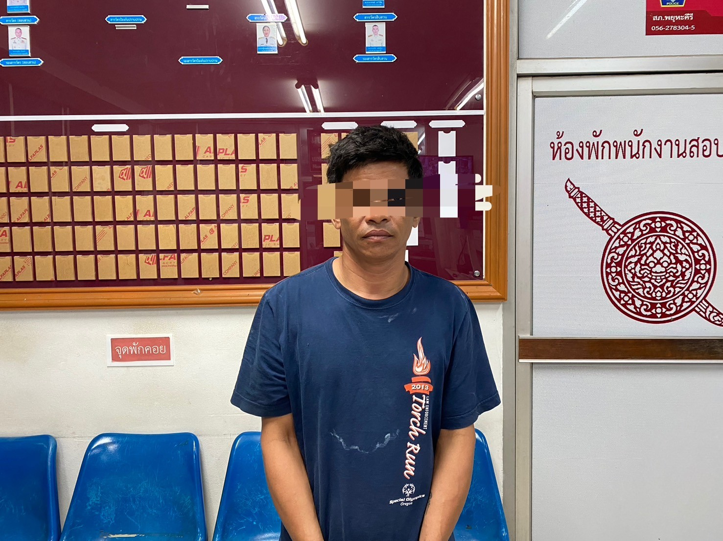
วันที่ 9 ต.ค.2567 เวลา 16.20 น. ภายใต้การอำนวยการสั่งการของ พ.ต.อ.สมบูรณ์
ทองลอย ผกก. สภ.พยุหะคีรี, พ.ต.ท.กรรณ์ ยาวิชัย รอง ผกก.สส.สภ.พยุหะคีรี, พ.ต.ท.สุรชัย แช่มช้อย สว.สส.สภ.พยุหะคีรี มอบหมายให้ ร.ต.อ.วิเชียร รินสันเทียะ รอง สว.สส.สภ.พยุหะคีรี
พร้อมชุดสืบสวน สภ.พยุหะคีรี, ชุดสืบสวน สภ.เขาย้อย จว.เพชรบุรี
จับกุมผู้ต้องหา 1 ราย
ในความผิดฐาน
ลักทรัพย์ที่เป็นของนายจ้าง, ใช้บัตรอิเล็กทรอนิกส์ของผู้อื่นโดยมิชอบ ในประการที่น่าจะเกิดความเสียหายแก่ผู้อื่นหรือประชาชน ซึ่งเป็นบัตรอิเล็กทรอนิกส์ที่ผู้ออกได้ออกให้แก่ผู้มีสิทธิ์ใช้เพื่อประโยชน์ในการชำระค่าสินค้าฯ
สถานที่จับกุม บริเวณหน้าบ้านเลขที่ 38/5 หมู่ที่ 2 ต.น้ำทรง อ.พยุหะคีรี จว.นครสวรรค์
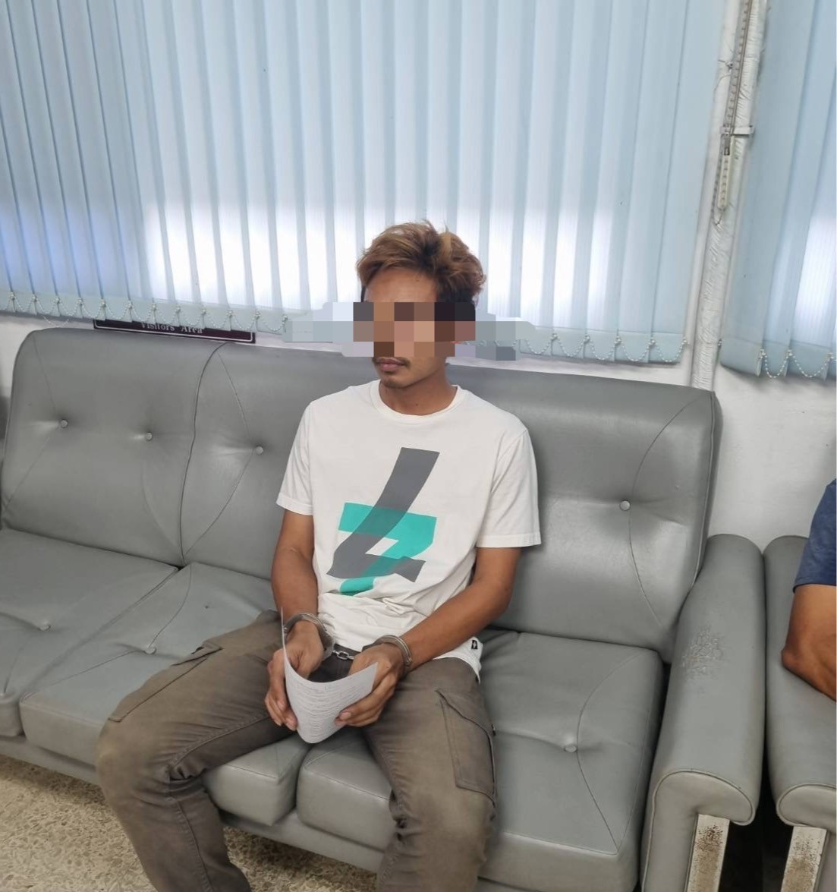



วันที่ 25 ต.ค. 2567 เวลา 15.10 น. ภายใต้การอำนวยการสั่งการของ พ.ต.อ.สมบูรณ์
ทองลอย ผกก. สภ.พยุหะคีรี, พ.ต.ท.กรรณ์ ยาวิชัย รอง ผกก.สส.สภ.พยุหะคีรี, พ.ต.ท.สุรชัย แช่มช้อย สว.สส.สภ.พยุหะคีรี มอบหมายให้ ร.ต.อ.วิเชียร รินสันเทียะ รอง สว.สส.สภ.พยุหะคีรี พร้อมชุดสืบสวน สภ.พยุหะคีรี
จับกุมผู้ต้องหา 1 ราย
ซึ่งต้องหากระทำความผิดฐาน
“ฉ้อโกงทรัพย์ผู้อื่น โดยการำเข้าสู่ระบบคอมพิวเตอร์ซึ่งข้อมูลคอมพิวเตอร์อันเป็นเท็จ โดยประการที่น่าจะเกิดความเสียหายแก่บุคคลใดบุคคลหนึ่ง”
สถานที่จับกุม บริเวณปั้มน้ำมัน บางจาก หมู่ที่ 3 ต.ย่านมัทรี อ.พยุหะคีรี จว.นครสวรรค์
